**Лабораторная работа №12**

Оценка неопределенностей для классификаторов

Еще одна полезная деталь интерфейса scikit-learn, о которой мы еще не говорили – это возможность вычислить оценки неопределенности прогнозов. Часто вас интересует не только класс, спрогнозированный моделью для определенной точки тестового набора, но и степень уверенности модели в правильности прогноза. В реальной практике различные виды ошибок приводят к очень разным результатам. Представьте себе медицинский тест для определения рака. Ложно положительный прогноз может привести к проведению дополнительных исследований, тогда как ложно отрицательный прогноз может привести пропуску серьезной болезни.

scikit-learn существует две различные функции, с помощью которых можно оценить неопределенность прогнозов: **decision_function** и **predict_proba**. Большая часть классификаторов (но не все) позволяет использовать по крайней мере одну из этих функций. Давайте применим эти две функции к синтетическому двумерному набору данных, построив классификатор **GradientBoostingClassifier**, который позволяет использовать как метод **decision_function**, так и метод **predict_proba**:

|  |
| --- |
| from sklearn.ensemble import GradientBoostingClassifier  from sklearn.datasets import make_blobs, make_circles  X, y = make_circles(noise=0.25, factor=0.5, random_state=1)  # мы переименовываем классы в «blue» и «red» для удобства  y_named = np.array(["blue", "red"])[y]  # мы можем вызвать train_test_split с любым количеством массивов,  # все будут разбиты одинаковым образом  X_train, X_test, y_train_named, y_test_named, y_train, y_test = train_test_split(  X, y_named, y, random_state=0  )  # строим модель градиентного бустинга  gbrt = GradientBoostingClassifier(random_state=0)  gbrt.fit(X_train, y_train_named) |

Решающая функция

В бинарной классификации возвращаемое значение **decision_function** имеет форму (n_samples):

|  |
| --- |
| print("Форма массива X_test: {}".format(X_test.shape))  print("Форма решающей функции: {}".format(gbrt.decision_function(X_test).shape)) |

|  |
| --- |
| Форма массива X_test: (25, 2)  Форма решающей функции: (25,) |

Возвращаемое значение представляет собой число с плавающей точкой для каждого примера:

|  |
| --- |
| # выведем несколько первых элементов решающей функции  print("Решающая функция:\n{}".format(gbrt.decision_function(X_test)[:6])) |

|  |
| --- |
| Решающая функция:  [ 4.136 -1.683 -3.951 -3.626 4.29 3.662] |

Значение показывает, насколько сильно модель уверена в том, что точка данных принадлежит «положительному» классу, в данном случае, классу 1. Положительное значение указывает на предпочтение в пользу позиционного класса, а отрицательное значение – на предпочтение в пользу «отрицательного» (другого) класса.

Мы можем судить о прогнозах, лишь взглянув на знак решающей функции.

|  |
| --- |
| print("Решающая функция с порогом отсечения:\n{}"  .format( gbrt.decision_function(X_test) > 0)  )  print("Прогнозы:\n{}".format(gbrt.predict(X_test))) |

|  |
| --- |
| Решающая функция с порогом отсечения: [  True False False False True  True False True True True  False True True False True  False False False True True  True True True False False  ]  Прогнозы: [  'red' 'blue' 'blue' 'blue' 'red'  'red' 'blue' 'red' 'red' 'red'  'blue' 'red' 'red' 'blue' 'red'  'blue' 'blue' 'blue' 'red' 'red'  'red' 'red' 'red' 'blue' 'blue'  ] |

Для бинарной классификации «отрицательный» класс – это всегда первый элемент атрибута **classes_**, а «положительный» класс – второй элемент атрибута **classes_**. Таким образом, если вы хотите полностью просмотреть вывод метода **predict**, вам нужно воспользоваться атрибутом **classes_**:

|  |
| --- |
| # переделаем булевы значения True/False в 0 и 1  greater_zero = (gbrt.decision_function(X_test) > 0).astype(int)  # используем 0 и 1 в качестве индексов атрибута classes_  pred = gbrt.classes_[greater_zero]  # pred идентичен выводу gbrt.predict  print("pred идентичен прогнозам: {}".format(np.all(pred == gbrt.predict(X_test)))) |

|  |
| --- |
| pred идентичен прогнозам: True |

Диапазон значений **decision_function** может быть произвольным и зависит от данных и параметров модели:

|  |
| --- |
| decision_function = gbrt.decision_function(X_test)  print("Решающая функция минимум: {:.2f} максимум: {:.2f}"  .format( np.min(decision_function), np.max(decision_function))  ) |

|  |
| --- |
| Решающая функция минимум: -7.69 максимум: 4.29 |

Это произвольное масштабирование часто затрудняет интерпретацию вывода **decision_function**. В следующем примере мы построим **decision_function** для всех точек двумерной плоскости, используя цветовую кодировку и уже знакомую визуализацию решающей границы. Мы представим точки обучающего набора в виже кружков, а тестовые данные – в виде треугольников (рис. 12.1):

|  |
| --- |
| fig, axes = plt.subplots(1, 2, figsize=(13, 5))  mglearn.tools.plot_2d_separator(  gbrt,  X,  ax=axes[0],  alpha=.4,  fill=True,  cm=mglearn.cm2  )  scores_image = mglearn.tools.plot_2d_scores(gbrt, X, ax=axes[1],  alpha=.4, cm=mglearn.ReBl)  for ax in axes:  mglearn.discrete_scatter(X_test[:, 0], X_test[:, 1], y_test,markers='^', ax=ax)  mglearn.discrete_scatter(X_train[:, 0], X_train[:, 1], y_train, markers='o', ax=ax)  ax.set_xlabel("Характеристика 0")  ax.set_ylabel("Характеристика 1")  cbar = plt.colorbar(scores_image, ax=axes.tolist())  axes[0].legend(  ["Тест класс 0", "Тест класс 1", "Обучение класс 0", "Обучение класс 1"],  ncol=4,  loc=(.1, 1.1)  )  plt.show() |

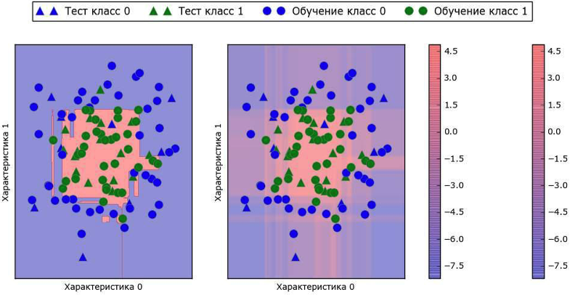

**Рис. 12.1** Граница принятия решений (слева) и решающая функция (справа) модели градиентного бустинга, построенной на двумерном синтетическом наборе данных

Цветовая кодировка не только спрогнозированного результата, но степени определенности прогноза дает дополнительную информацию. Однако в этой визуализации трудно разглядеть границу между двумя классами.

Прогнозирование вероятностей

Вывод метода **predict_proba** – это вероятность каждого класса и часто его легче понять, чем вывод метода **decision_function**. Для бинарной классификации он имеет форму (n_samples, 2):

|  |
| --- |
| print("Форма вероятностей: {}".format(gbrt.predict_proba(X_test).shape)) |

|  |
| --- |
| Форма вероятностей: (25, 2) |

Первый элемент строки – это оценка вероятности первого класса, а второй элемент строки – это оценка вероятности второго класса. Поскольку речь идет о вероятности, то значения в выводе **predict_proba** всегда находятся в диапазоне между 0 и 1, а сумма значений для обоих классов всегда равна 1:

|  |
| --- |
| # выведем первые несколько элементов predict_proba  print("Спрогнозированные вероятности:\n{}"  .format(gbrt.predict_proba(X_test[:6]))  ) |

|  |
| --- |
| Спрогнозированные вероятности: [  [0.016 0.984]  [0.843 0.157]  [0.981 0.019]  [0.974 0.026]  [0.014 0.986]  [0.025 0.975]  ] |

Поскольку вероятности обоих классов в сумме дают 1, один из классов всегда будет иметь определенность, превышающую 50%. Этот класс и будет спрогнозирован.

В предыдущем выводе видно, что большинство точек отнесены к тому или иному классу с высокой долей определенности. Соответствие спрогнозированной неопределенности фактической зависит от модели и параметров. Для переобученной модели характерна высокая доля определенности прогнозов, даже если они и ошибочные. Модель с меньшей сложностью обычно характеризуется высокой долей неопределенности своих прогнозов. Модель называется калиброванной (**calibrated**), если вычисленная неопределенность соответствует фактической: в калиброванной модели прогноз, полученный с 70%-ной определенностью, будет правильным в 70% случаев.

В следующем примере (рис. 12.2) мы снова покажем границу принятия решения для набора данных, а также вероятности для класса 1:

|  |
| --- |
| fig, axes = plt.subplots(1, 2, figsize=(13, 5))  mglearn.tools.plot_2d_separator(  gbrt,  X,  ax=axes[0],  alpha=.4,  fill=True,  cm=mglearn.cm2  )  scores_image = mglearn.tools.plot_2d_scores(  gbrt,  X,  ax=axes[1],  alpha=.5,  cm=mglearn.ReBl,  function='predict_proba'  )  for ax in axes:  mglearn.discrete_scatter(X_test[:, 0], X_test[:, 1], y_test,markers='^', ax=ax)  mglearn.discrete_scatter(  X_train[:, 0], X_train[:, 1], y_train, markers='o', ax=ax  )  ax.set_xlabel("Характеристика 0")  ax.set_ylabel("Характеристика 1")  cbar = plt.colorbar(scores_image, ax=axes.tolist())  axes[0].legend(  ["Тест класс 0", "Тест класс 1", "Обуч класс 0", "Обуч класс 1"],  ncol=4,  loc=(.1, 1.1)  )  plt.show() |

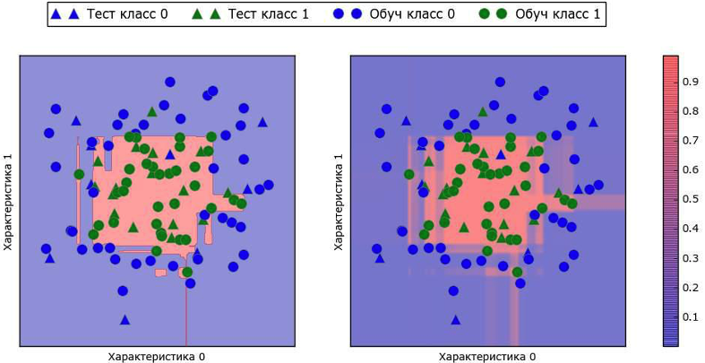

**Рис. 12.2** Граница принятия решений (слева) спрогнозированные вероятности для модели градиентного бустинга, показанной на рис. 12.1

Границы на этом рисунке определены гораздо более четко, а небольшие участки неопределенности отчетливо видны.

На сайте scikit-learn дается сравнение различных моделей и визуализации оценок неопределенности для этих моделей. Мы воспроизвели их на рис. 12.3 и рекомендуем ознакомиться с ними.

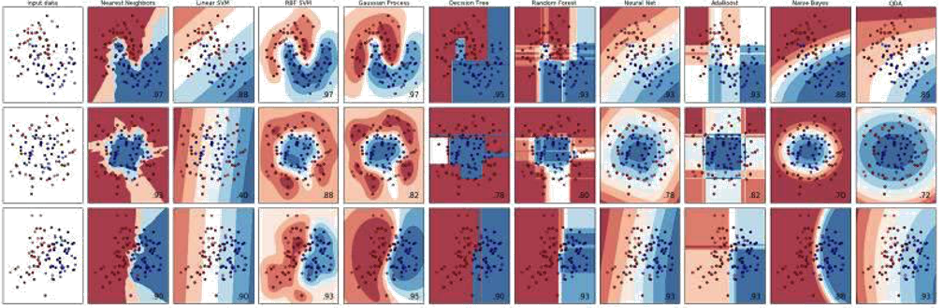

**Рис. 12.3** Сравнение нескольких классификаторов scikit-learn, построенных на синтетических наборах данных (изображение предоставлено http://scikit-learn.org)

Неопределенность в мультиклассовой классификации

До сих пор мы говорили только об оценках неопределенности в бинарной классификации. Однако методы **decision_function** и **predict_proba** также можно применять в мультиклассовой классификации. Давайте применим их к набору данных Iris, который представляет собой пример 3-классовой классификации:

|  |
| --- |
| from sklearn.datasets import load_iris  iris = load_iris()  X_train, X_test, y_train, y_test = train_test_split(  iris.data,  iris.target,  random_state=42  )  gbrt = GradientBoostingClassifier(learning_rate=0.01, random_state=0)  gbrt.fit(X_train, y_train)  print("Форма решающей функции: {}".format(gbrt.decision_function(X_test).shape))  print("Решающая функция:\n{}".format(gbrt.decision_function(X_test)[:6, :])) |

|  |
| --- |
| Форма решающей функции: (38, 3)  Решающая функция: [  [-0.529 1.466 -0.504 ]  [ 1.512 -0.496 -0.503 ]  [-0.524 -0.468 1.52 ]  [-0.529 1.466 -0.504 ]  [-0.531 1.282 0.215 ]  [ 1.512 -0.496 -0.503 ]  ] |

В мультиклассовой классификации **decision_function** имеет форму (n_samples, n_classes) и каждый столбец показывает «оценку определенности» для каждого класса, где высокая оценка означает большую вероятность данного класса, а низкая оценка означает меньшую вероятность этого класса. Вы можете получить прогнозы, исходя из этих оценок, с помощью функции np.argmax. Она возвращает индекс максимального элемента массива для каждой точки данных:

|  |
| --- |
| print("Argmax решающей функции:\n{}"  .format(np.argmax(gbrt.decision_function(X_test), axis=1))  )  print("Прогнозы:\n{}"  .format(gbrt.predict(X_test))  ) |

|  |
| --- |
| Argmax решающей функции:  [10211012112000012112020222220000100210]  Прогнозы:  [10211012112000012112020222220000100210] |

Вывод **predict_proba** имеет точно такую же форму (n_samples, n_classes). И снова вероятности возможных классов для каждой точки данных дают в сумме 1:

|  |
| --- |
| print("Спрогнозированные вероятности:\n{}"  .format(gbrt.predict_proba(X_test)[:6])  )  print("Суммы: {}"  .format(gbrt.predict_proba(X_test)[:6].sum(axis=1))  ) |

|  |
| --- |
| Спрогнозированные вероятности: [  [ 0.107 0.784 0.109]  [ 0.789 0.106 0.105]  [ 0.102 0.108 0.789]  [ 0.107 0.784 0.109]  [ 0.108 0.663 0.228]  [ 0.789 0.106 0.105]  ]  Суммы:  [ 1. 1. 1. 1. 1. 1.] |

Мы вновь можем получить прогнозы, вычислив argmax для **predict_proba**:

|  |
| --- |
| print("Argmax спрогнозированных вероятностей:\n{}"  .format( np.argmax(gbrt.predict_proba(X_test), axis=1))  )  print("Прогнозы:\n{}"  .format(gbrt.predict(X_test))  ) |

|  |
| --- |
| Argmax спрогнозированных вероятностей:  [10211012112000012112020222220000100210]  Прогнозы:  [10211012112000012112020222220000100210] |

Подводя итог, отметим, что **predict_proba** и **decision_function** всегда имеют форму (n_samples, n_classes), за исключением **decision_function** в случае бинарной классификации. В бинарной классификации **decision_function** имеет только один столбец, соответствующий «положительному» классу classes_[1].

Для количества столбцов, равного **n_classes**, вы можете получить прогноз, вычислив **argmax** по столбцам. Однако будьте осторожны, если ваши классы – строки или вы используете целые числа, которые не являются последовательными и начинаются не с 0. Если вы хотите сравнить результаты, полученные с помощью **predict**, с результатами **decision_function** или **predict_proba**, убедитесь, что используете атрибут **classes_** для получения фактических названий классов:

|  |
| --- |
| from sklearn.linear_model import LogisticRegression  logreg = LogisticRegression()  named_target = iris.target_names[y_train]  logreg.fit(X_train, named_target)  print("уникальные классы в обучающем наборе: {}"  .format(logreg.classes_)  )  print("прогнозы: {}"  .format(logreg.predict(X_test)[:10])  )  argmax_dec_func = np.argmax(logreg.decision_function(X_test), axis=1)  print("argmax решающей функции: {}"  .format(argmax_dec_func[:10])  )  print("argmax объединенный с классами_: {}"  .format(logreg.classes_[argmax_dec_func][:10])  ) |

|  |
| --- |
| уникальные классы в обучающем наборе:  ['setosa' 'versicolor' 'virginica']  прогнозы: [  'versicolor'  'setosa'  'virginica'  'versicolor'  'versicolor'  'setosa'  'versicolor'  'virginica'  'versicolor'  'versicolor'  ]  argmax решающей функции:  [1 0 2 1 1 0 1 2 1 1]  argmax объединенный с классами_: [  'versicolor'  'setosa'  'virginica'  'versicolor'  'versicolor'  'setosa'  'versicolor'  'virginica'  'versicolor'  'versicolor'  ] |

Выводы и перспективы

Мы начали эту главу с обсуждения такого понятия, как сложность модели, а затем рассказали об обобщающей способности (generalization), то есть о построении такой модели, которая может хорошо работать на новых, ранее неизвестных данных. Это привело нас к понятиям «недообучение», когда модель не может описать изменчивость обучающих данных, и «переобучение», когда модель слишком много внимания уделяет обучающим данным и не способна хорошо обобщить новые данные.

Затем мы рассмотрели широкий спектр моделей машинного обучения для классификации и регрессии, их преимущества и недостатки, настройки сложности для каждой модели. Мы увидели, что для достижения хорошего качества работы во многих алгоритмах важное значение имеет установка правильных параметров. Кроме того, некоторые алгоритмы чувствительны к типу входных данных, и, в частности, к тому, как масштабированы признаки. Поэтому слепое применение алгоритма к данным без понимания исходных предположений модели и принципов работы параметров редко приводит к построению точной модели.

Эта глава содержит много информации об алгоритмах, но вам необязательно помнить все эти детали, чтобы понимать содержание следующих глав. Тем не менее некоторая информация о моделях, упомянутых здесь, и контексте использования этих моделей, имеет важное значение для успешного применения машинного обучения на практике. Ниже дается краткий обзор случаев использования той или иной модели:

**Ближайшие соседи**

Подходит для небольших наборов данных, хорош в качестве базовой модели, прост в объяснении.

**Линейные модели**

Считается первым алгоритмом, который нужно попробовать, хорош для очень больших наборов данных, подходит для данных с очень высокой размерностью.

**Наивный байесовский классификатор**

Подходит только для классификации. Работает даже быстрее, чем линейные модели, хорош для очень больших наборов данных и высокоразмерных данных. Часто менее точен, чем линейные модели.

**Деревья решений**

Очень быстрый метод, не нужно масштабировать данные, результаты можно визуализировать и легко объяснить.

**Случайные леса**

Почти всегда работают лучше, чем одно дерево решений, очень устойчивый и мощный метод. Не нужно масштабировать данные. Плохо работает с данными очень высокой размерности и разреженными данными.

**Градиентный бустинг деревьев решений**

Как правило, немного более точен, чем случайный лес. В отличие от случайного леса медленнее обучается, но быстрее предсказывает и требует меньше памяти. По сравнению со случайным лесом требует настройки большего числа параметров.

**Машины опорных векторов**

Мощный метод для работы с наборами данных среднего размера и признаками, измеренными в едином масштабе. Требует масштабирования данных, чувствителен к изменению параметров.

**Нейронные сети**

Можно построить очень сложные модели, особенно для больших наборов данных. Чувствительны к масштабированию данных и выбору параметров. Большим моделям требуется много времени для обучения.

При работе с новым набором данных лучше начать с простой модели, например, с линейной модели, наивного байесовского классификатора или классификатора ближайших соседей, и посмотреть, как далеко можно продвинуться с точки зрения качества модели. Лучше изучив данные, вы можете выбрать алгоритм, который может строить более сложные модели, например, случайный лес, градиентный бустинг деревьев решений, SVM или нейронную сеть.

Теперь у вас уже есть некоторое представление о том, как применять, настраивать и анализировать модели, которые мы здесь рассмотрели. В этой главе мы сосредоточились на бинарном классификации, поскольку ее, как правило, легче всего интерпретировать. Большинство представленных алгоритмов могут решать задачи регрессии и классификации вариантов, при этом все алгоритмы классификации поддерживают как бинарную, так и мультиклассовую классификацию. Попробуйте применить любой из этих алгоритмов к наборам данных, включенным в scikit-learn, например, к наборам для регрессии boston_housing или diabetes, или к набору digits для мультиклассовой классификации. Экспериментирование с алгоритмами на различных наборах данных позволит вам лучше понять, насколько быстро обучаются различные алгоритмы, насколько легко анализировать построенные с их помощью модели и насколько эти алгоритмы чувствительны к типу данных.

*Код к лабораторной работе:*

|  |
| --- |
| import mglearn  import sklearn  import matplotlib.pyplot as plt  import numpy as np  import graphviz  from IPython.display import display  display(mglearn.plots.plot_single_hidden_layer_graph())  line = np.linspace(-3, 3, 100)  plt.plot(line, np.tanh(line), label="tanh")  plt.plot(line, np.maximum(line, 0), label="relu")  plt.legend(loc="best")  plt.xlabel("x")  plt.ylabel("relu(x), tanh(x)")  plt.show()  mglearn.plots.plot_two_hidden_layer_graph()  plt.show()  from sklearn.model_selection import train_test_split  from sklearn.neural_network import MLPClassifier  from sklearn.datasets import make_moons  X, y = make_moons(n_samples=100, noise=0.25, random_state=3)  X_train, X_test, y_train, y_test = train_test_split(X, y, stratify=y, random_state=42)  mlp = MLPClassifier(solver='lbfgs', random_state=0).fit(X_train, y_train)  mglearn.plots.plot_2d_separator(mlp, X_train, fill=True, alpha=.3)  mglearn.discrete_scatter(X_train[:, 0], X_train[:, 1], y_train)  plt.xlabel("Признак 0")  plt.ylabel("Признак 1")  plt.show()  mlp = MLPClassifier(solver='lbfgs', random_state=0, hidden_layer_sizes=[10])  mlp.fit(X_train, y_train)  mglearn.plots.plot_2d_separator(mlp, X_train, fill=True, alpha=.3)  mglearn.discrete_scatter(X_train[:, 0], X_train[:, 1], y_train)  plt.xlabel("Признак 0")  plt.ylabel("Признак 1")  plt.show()  mlp = MLPClassifier(solver='lbfgs', random_state=0, hidden_layer_sizes=[10, 10])  mlp.fit(X_train, y_train)  mglearn.plots.plot_2d_separator(mlp, X_train, fill=True, alpha=.3)  mglearn.discrete_scatter(X_train[:, 0], X_train[:, 1], y_train)  plt.xlabel("Признак 0")  plt.ylabel("Признак 1")  plt.show()  mlp = MLPClassifier(solver='lbfgs', activation='tanh',  random_state=0, hidden_layer_sizes=[10, 10])  mlp.fit(X_train, y_train)  mglearn.plots.plot_2d_separator(mlp, X_train, fill=True, alpha=.3)  mglearn.discrete_scatter(X_train[:, 0], X_train[:, 1], y_train)  plt.xlabel("Признак 0")  plt.ylabel("Признак 1")  plt.show()  fig, axes = plt.subplots(2, 4, figsize=(20, 8))  for axx, n_hidden_nodes in zip(axes, [10, 100]):  for ax, alpha in zip(axx, [0.0001, 0.01, 0.1, 1]):  mlp = MLPClassifier(solver='lbfgs', random_state=0,  hidden_layer_sizes=[n_hidden_nodes, n_hidden_nodes], alpha=alpha)  mlp.fit(X_train, y_train)  mglearn.plots.plot_2d_separator(mlp, X_train, fill=True, alpha=.3, ax=ax)  mglearn.discrete_scatter(X_train[:, 0], X_train[:, 1], y_train, ax=ax)  ax.set_title("n_hidden=[{}, {}]\nalpha={:.4f}".format(  n_hidden_nodes, n_hidden_nodes, alpha))  plt.show()  fig, axes = plt.subplots(2, 4, figsize=(20, 8))  for i, ax in enumerate(axes.ravel()):  mlp = MLPClassifier(solver='lbfgs', random_state=i, hidden_layer_sizes=[100, 100])  mlp.fit(X_train, y_train)  mglearn.plots.plot_2d_separator(mlp, X_train, fill=True, alpha=.3, ax=ax)  mglearn.discrete_scatter(X_train[:, 0], X_train[:, 1], y_train, ax=ax)  plt.show()  from sklearn.datasets import load_breast_cancer  cancer = load_breast_cancer()  print("Максимальные значения характеристик:\n{}".format(cancer.data.max(axis=0)))  X_train, X_test, y_train, y_test = train_test_split( cancer.data, cancer.target, random_state=0)  mlp = MLPClassifier(random_state=42)  mlp.fit(X_train, y_train)  print("Правильность на обучающем наборе: {:.2f}".format(mlp.score(X_train, y_train)))  print("Правильности на тестовом наборе: {:.2f}".format(mlp.score(X_test, y_test)))  min_on_training = X_train.min(axis=0)  range_on_training = (X_train - min_on_training).max(axis=0)  X_train_scaled = (X_train - min_on_training) / range_on_training  mean_on_train = X_train.mean(axis=0)  std_on_train = X_train.std(axis=0)  X_test_scaled = (X_test - mean_on_train) / std_on_train  mlp = MLPClassifier(random_state=0)  mlp.fit(X_train_scaled, y_train)  print("Правильность на обучающем наборе: {:.3f}".format( mlp.score(X_train_scaled, y_train)))  print("Правильность на тестовом наборе: {:.3f}".format(mlp.score(X_test_scaled, y_test)))  mlp = MLPClassifier(max_iter=1000, random_state=0)  mlp.fit(X_train_scaled, y_train)  print("Правильность на обучающем наборе: {:.3f}".format( mlp.score(X_train_scaled, y_train)))  print("Правильность на тестовом наборе: {:.3f}".format(mlp.score(X_test_scaled, y_test)))  mlp = MLPClassifier(max_iter=1000, alpha=1, random_state=0)  mlp.fit(X_train_scaled, y_train)  print("Правильность на обучающем наборе: {:.3f}".format( mlp.score(X_train_scaled, y_train)))  print("Правильность на тестовом наборе: {:.3f}".format(mlp.score(X_test_scaled, y_test)))  plt.figure(figsize=(20, 5))  plt.imshow(mlp.coefs_[0], interpolation='none', cmap='viridis')  plt.yticks(range(30), cancer.feature_names)  plt.xlabel("Столбцы матрицы весов")  plt.ylabel("Входная характеристика")  plt.colorbar()  plt.show() |